Construción do modelo de datos. Esquema ERE

Índice
1. Construción e validación do modelo de datos 2
1.1 Introdución 2
1.2 Regras de modelado 2
1.2.1 Enfoques lingüísticos 2
1.2.2 Enfoques de categorización de obxectos 3
1.2.3 Criterios de elección entre conceptos 4
Regras para a distinción entre entidade e atributo 4
Cómo diferenciar un atributo composto dun conxunto de atributos simples 5
Regras para discriminar atributos, entidades, relacións e xerarquías 5
Cómo diferenciar xeneralización/especialización dun atributo simple 6
Outras consideracións 6
1.3 Exemplo de universo a modelar 6
1.3.1 Descrición da realidade 6
1.3.2 Pasos a seguir para a obtención dun esquema conceptual 7
Paso1: Identificar entidades e atributos 7
Aplicando o enfoque lingüístico 7
Aplicando o enfoque de categorización de obxectos 9
Paso 2: Identificar interrelacións entre entidades 13
Paso 3 Identificar xeneralizacións/especialiacións 20
Paso 4 Identificar Entidades débiles 22
Paso 5: Identificar restricións de integridade 23
1.4 Características dun esquema conceptual de base de datos válido 26
1.4.1 Completo 26
1.4.2 Correcto 26
1.4.3 Mínimo 26
Interrelacións redundantes 26
Atributos derivados 27
1.4.4 Expresivo 27
1.4.5 Lexible 27
1.4.6 Autoexplicativo 27
1.4.7 Extensible 27

- Construción e validación do modelo de datos
  - Introdución
A descrición do modelo conceptual mediante un modelo de datos de alto nivel MERE realizarase seguindo o refinamento e estruturación sucesivos do esquema percibido ata obter o esquema conceptual da base de datos. O propósito é que o esquema conceptual recolla toda a semántica dos requirimentos.
  - Regras de modelado
Neste fase de Deseño Conceptual empregaremos o Modelo de Datos Entidade-Interelación e o Modelo Entidade-Interrelacion estendido.
No paso do esquema descritivo a un primeiro esquema conceptual, empregaranse dous enfoques:
- Lingüístico: este enfoque, proposto por Chen, fai unha estudo da estrutura das oracións e atributos gramaticais das palabras. Deste xeito depéndese menos da intuición dos deseñadores e máis de métodos estruturados.
- Categorización de obxectos: este enfoque, proposto por Storey-Goldstein, aplica as regras baseadas no papel desempeñado por un obxecto de datos no proceso de información.
    - Enfoques lingüísticos
Este enfoque permite chegar a un primeiro esquema conceptual a partir de conceptos lingüísticos, seguindo estas pautas:
- Un substantivo (nome común) que actúa como suxeito ou complemento directo nunha frase é, en xeral, un tipo de entidade, aínda que podería ser un atributo. Por exemplo, na frase “os clientes mercan os visionados de películas”, existen dous posibles tipos de entidade: CLIENTE (substantivo que actúa como suxeito) e PELICULA (que actúa como complemento directo).
- Os nomes propios adoitan indicar ocorrencias dun tipo de entidade, por exemplo “Reixa, Antón” indica unha ocorrencia do tipo de entidade DIRECTOR.
- Un verbo transitivo (o que pode ter obxecto directo) ou unha frase verbal adoita ser un tipo de interrelación entre os tipos de entidade correspondentes ao suxeito e ao obxecto. Na frase anterior “mercan os visionados” indica unha relación entre os tipos de entidade PELICULA e CLIENTE.
- Unha preposición ou frase preposicional entre dous nomes adoita ser un tipo de interrelación entre dous tipos de entidade, ou tamén pode establecer a asociación entre unha entidade e algún dos seus atributos. Por exemplo, "a produtora da película..." pode indicar a relación entre os tipos de entidade PRODUTORA e PELICULA, ou ben pode asociar o atributo produtora ao tipo de entidade PELICULA.

    - Enfoques de categorización de obxectos
O enfoque de categorización de obxectos, indica o seguinte:
- Se un concepto ten máis propiedades ademais do seu nome, e/ou describe un tipo de obxectos de datos con existencia autónoma, e/ou se usa como operando nunha sentenza de selección (obtención de datos), borrado ou inserción, é conveniente utilizar unha entidade para representalo. Por exemplo, no Servizo de visonado de películas coas características director, idioma, actores,ano de estreo, etc. PELICULA é unha entidade por ter ditas propiedades, e porque a súa existencia é independente doutros conceptos. Doutra banda, cando un cliente deixa de selo eliminarase a súa entrada da base de datos, así que CLIENTE é unha entidade, por ser un operando nunha sentenza de borrado.
- Se un concepto ten unha estrutura simple, sen propiedades relevantes asociadas, e/ou describe un obxecto de datos ao que se lle asigna un valor, e/ou se utiliza como operando nunha operación aritmética, booleana ou de cadea de carácteres, é conveniente representar devandito concepto mediante un atributo doutro concepto ao cal se refire. Por exemplo, o título dunha película non ten propiedades interesantes a parte do seu propio valor, e ademais, pódese consultar se existe unha película cuxo título é “O lapis do carpinteiro” (operación booleana na que o título aparece como operando), por todo iso título é un atributo de PELICULA.
- Se a especificación dos requisitos contén un concepto que proporciona un vínculo lóxico entre dúas ou máis entidades (pero sen ter as características dunha entidade), ou fai posible a selección dunha entidade a través dunha referencia a un atributo doutra entidade, entón é conveniente representar devandito concepto mediante unha relación. Por exemplo, podemos seleccionar as películas dirixidas por un director de nome coñecido; deste xeito xorde a relación RODA, xa que permite seleccionar instancias de PELICULA mediante unha referencia ao atributo nome doutra entidade DIRECTOR.
- Se un ou varios conceptos son casos particulares doutro, é conveniente representalos cunha xerarquía de xeneralización/especialización.
En definitiva, trátase de regras baseadas no papel ou rol que un determinado obxecto de datos desempeña no procesamento de información.

Por tanto, e combinando ambos enfoques, dise que…"A canle de televisión dixital “TerraNosa Entertainmet” suministra o visionado dun conxunto de películas e series das que interesa recoller, ademais do titulo, o idioma e o ano de estreo, idiomas de dobraxe...", segundo o primeiro enfoque, pódese considerar que PELICULA, ao ser un nome ou substantivo que actúa como complemento directo, é un tipo de entidade ou ben un atributo; segundo o segundo enfoque, pódese concluír definitivamente que é un tipo de entidade, xa que PELICULA é un concepto que ten máis propiedades que o seu nome (idioma, ano de estreo, etc.), con existencia autónoma, e que se utilizará en sentenzas de selección, borrado e inserción (ao consultar os seus datos, eliminar ou introducir películas ou series na base de datos).
"Fabiola Nogueira Mariño mercou o visionado da película “O lapis do carpinteiro”, estes nomes propios indican ocorrencias de entidades (o primeiro da entidade CLIENTE, e o outro da entidade PELICULA).
"Unha película e rodada nun idioma…O idioma dunha película…", o idioma é un concepto ao que se lle asigna un valor (como galego, inglés, alemán, etc.) sen máis propiedades que o seu valor, e que actúa como operando nunha operación booleana ou de string de carácteres. Por exemplo, poderase consultar as películas en versión orixinal en inglés, ou se dispón de tradución a outro idioma e/ou subtítulos, etc. No enfoque lingüístico, a contracción da proposición “en ” asocia o atributo idioma ao tipo de entidade PELICULA.
"Os directores rodan películas... ", segundo o primeiro enfoque, pódese establecer que DIRIXIR é unha relación entre PELICULA e DIRECTOR, xa que é un verbo transitivo. Tamén se pode considerar, segundo o segundo enfoque, como un concepto que representa o vínculo entre PELICULA e DIRECTOR, e que fai posible a selección dunha entidade (PELICULA) a través dunha referencia a un atributo (nome) doutra entidade (DIRECTOR), por exemplo ao consultar as películas dirixidas por “Antón Reixa”.

Modelar a realidade (os conceptos e obxectos da realidade) é un problema complicado, normalmente aberto a varias solucións alternativas, posto que a mesma realidade pódese modelar de formas diversas.
Os criterios estudados poden servir como guía no proceso de categorización dos obxectos de datos do UoD (Universo do Discurso), para obter un primeiro esquema conceptual (expresado cos conceptos do MER), a partir da análise dos requisitos. Aínda así, seguen existindo problemas como a distinción entre atributo e (tipo de) entidade, entre xeneralización e atributo, ou entre atributo composto e conxunto de atributos simples.
    - Criterios de elección entre conceptos
Regras para a distinción entre entidade e atributo
Representaremos un tipo entidade cando se entende que é posible asociar características (atributos, relacións, xeneralizacións) co concepto, xa sexa agora ou máis adiante no proceso de deseño.
- Se o concepto ten asociados outros atributos. Por exemplo, nun principio puido considerarse a PRODUTORA coma un atributo (produtora) de PELICULA; posteriormente, ao detectar que ten á súa vez outros atributos como ano de fundación, nacionalidade, etc., crearase o tipo de entidade PRODUTORA.
- Se o concepto está relacionado con outros tipos de entidade. Por exemplo, si a produtora se considerara coma un atributo de PELICULA, non se podería reflectir as posibles relacións existentes entre as produtoras e os directores (por exemplo, para especificar que a produtora“D&D Audiovisuais” colaborou na produción dunha película de “Reixa, Antón.”).
Os atributos multivalorados (ou multivaluados) deberían/poderían ser modelados como tipos de entidade. Por exemplo, se consideramos o “idiomas de dobraxe” como atributo da entidade PELICULA, o feito de que un mesma película poida dispoñer de varios idiomas de dobraxe indica que é un atributo multivalorado, polo que podería ser conveniente considerar o tipo de entidade IDIOMA DE DOBRAXE relacionado con PELICULA.
Débese elixir un atributo cando o concepto posúa unha estrutura simple (indivisible) e non lle sexa aplicable ningunha propiedade de interese. Para o noso contexto (venda on line de visionado de películas e series) a característica “relación de aspecto” - proporción entre o ancho e altura, calculado mediante a división do ancho pola altura da imaxe visible na pantalla, - dunha PELICULA adoita ser un atributo simple que se mostra con fins informativos ao noso cliente; pero dende o punto de vista da propia produtora este dato será unha entidade xa que interesa almacenar as posibles “relacións de aspecto” na que foi gravada a película.
Cómo diferenciar un atributo composto dun conxunto de atributos simples
Débese elixir un atributo composto cando resulta natural asignarlle un nome a unha agrupación doutros atributos. É ideal para situacións nas que se fai referencia ao atributo composto como unidade, e tamén se fai referencia aos seus compoñentes de forma individual.
Por exemplo, enderezo (PRODUTORA) é unha boa abstracción dos atributos rúa, cidade, provincia, código_postal. Débese elixir un conxunto de atributos simples cando representan propiedades independentes e apenas se necesita acceder a todos eles vistos como unha unidade. Por último, cando só se fai referencia ao conxunto de atributos como unidade, deben representarse mediante un atributo único simple.
Regras para discriminar atributos, entidades, relacións e xerarquías
Na especificación dos requisitos adoitan aparecer dous verbos que resultan de especial interese: ser e ter:
- “É" permite crear xerarquías de xeneralización/especialización entre entidades. Por exemplo: "... tanto unha película coma un episodio dunha serie base de datos son CATALOGOS de venta ...”, pódese establecer unha xerarquía na que o supertipo é o tipo de entidade PRODUCO e os subtipos son PELICULA e SERIE.
- “TEN”, pode denotar:
- Relación entre entidades. Por exemplo, a frase "...as películas poden ter máis dun director..." establece a relación entre os tipos de entidade DIRECTOR e PELICULA. Neste caso, ter actúa de forma totalmente análoga a un verbo transitivo.
- "Ocorrencia de”. Por exemplo, pódese dicir "...unha película ten varias copias...” no sentido de que unha copia é unha ocorrencia dunha película. Neste caso, o identificador (principal) da entidade que é ocorrencia (COPIA) adóitase formar co identificador do tipo de entidade “principal” (PELICULA) xunto cun atributo “discriminante” da ocorrencia. Por exemplo, identificando as películas cun código de seis díxitos (123456), ás copias correspondentes se lles concatenaría un discriminante de dous díxitos (clave parcial), co que quedarían identificados como 123456-01(o primeiro exemplar), 123456-02 (o segundo exemplar), etc. Isto corresponde a unha dependencia en identificación, e por tanto en existencia.
- Asociación de entidades cos seus atributos. Por exemplo "...as películas teñen un título, un ano de estreo e un idioma orixinal...", asocia o tipo de entidade PELICULA cos atributos título, idioma e ano.

No caso do verbo “É” as relacións e atributos comúns aos subtipos deben quedar no supertipo. Outro aspecto a ter en conta, é que do uso do singular ou plural é posible deducir certos tipos e graos das relacións, así como cardinalidades das entidades; Por exemplo, da frase “...unha película é dirixida por varios directores...” e “...un director pode dirixir varias películas...” pódese deducir que a relación DIRIXIR é de grao 2 e de tipo M:N (moitos a moitos). Ademais, da frase “... unha película pode non ser mercada para o seu visionado nunca...” é posible deducir que a cardinalidade mínima da entidade PELICULA na relación é 0.

Cómo diferenciar xeneralización/especialización dun atributo simple
Debe usarse unha xeneralización/especialización cando ocorre que (agora ou quizá máis adiante no proceso de deseño) algunha característica (atributo, relación) asóciase só con algún dos tipos de entidade do nivel máis baixo (subtipos). De non ser o caso, debe elixirse un atributo.
Por exemplo, podería utilizarse tipo como atributo de PRODUTO, para diferenciar entre películas e series pero si supomos que é necesario coñecer os capítulos dunha serie resultará máis conveniente non utilizar o atributo “tipo” senón crear os tipos de entidade PELICULA e SERIE como subtipos de PRODUTO e o número de capítulos será un atributo de series.
Outras consideracións
O modelo Entidade-Interrelación non está preparado para representar graficamente restricións correspondentes a regras de xestión.
Por este motivo o que se soe facer é incluír estas e outras restricións no Dicionario de datos no cal a semántica complementa o modelo MER.
  - Exemplo de universo a modelar
    - Descrición da realidade
Empregarase o seguinte enunciado para aplicar os dous enfoques sobre el:
A empresa de entretemento “TerraNosa Tv “ (TNTv) desexa xestionar a información referente aos programas (películas e series) das que vende o visionado.
De cada programa almacenarase unha ficha có seu título de distribución, o seu título orixinal, idioma orixinal, idiomas de visionado e subtítulos, a duración, se pode reproducirse en 3D, web oficial do programa, data de estreo oficial, sinopse, países onde se roda, premios acadados, cancións que compoñen a banda sonora, e un identificador de programa.
Os programas poden ser aptos para todos os públicos, maiores de 9, maiores de 15, maiores de 18; ademais pódese clasificar nos seguintes xéneros: drama, comedia, biografía, misterio, terror, romance, guerra, animación, aventuras.
Todos os programas teñen un prezo que será de 0,80 céntimos de euro para as películas e 0,40 céntimos de euro para cada episodio dunha serie.
De cada un dos programas interesaranos saber a lista de directores e reparto (actores e actrices), para as series esta información rexistrarase por episodio. Ademais no caso das películas deséxase coñecer o guionista principal. De cada episodio precísase coñecer o título, sinopse do episodio e tempada á que pertence, destas interesa coñecer o ano de emisión da tempada e o resumo xeral.
Tanto das series como das películas precisarase o estudo de produción ( que pode ser unha canle de TV ou non) almacenándose os seguintes datos da produtora: o seu nome, ano de establecemento, de peche se fose o caso; e exclusivamente das películas se é secuela dalgunha anterior.
A maiores, interesa dispor de información sobre os directores e actores que traballan en cada programa. De ambos coñécese o nome, a súa nacionalidade e data de nacemento. Outra información que se desexa coñecer é a cantidade de películas nas que participaron directores e actores, tendo en conta que unha mesma persoa pode realizar ambas funcións.
De cada interprete coñecerase todas as personaxes as que deu vida xa sexa en películas ou series. Destas últimas deséxase coñecer o seu nome, rol, descrición e sexo.
Para os diferentes programas mostrarase o seu impacto nos medios, para o que se publicarán as noticias que deles aparezan. Destas últimas gardarase a maiores do seu texto a súa data de publicación e fonte. Tamén mostraranse os premios obtidos polos programas dos cales interesa coñecer a data de obtención, nome da organización que entrega o galardón, e a categoría na que se recibe o premio.
Atendendo á opinión dos clientes, a empresa estudará a posibilidade de renovar as tempadas ou non. Para elo interesa coñecer as opinións do clientes que viron ao menos tres capítulos. De cada opinión coñecerase o nome da persoa que o realiza, a data de rexistro da súa opinión e a puntuación que lle deu (de 1 a 5 estrelas) xunto có comentario propiamente dito.
A plataforma oferta aos clientes certas promocións das que se indica unha descrición e o desconto que se aplica en función de:
- Para todos os programa de luns a xoves o visionado anterior ás dúas da tarde ten un 50% de desconto.
- As películas contarán cun día do espectador, o mércores, tendo o visionado un prezo reducido do 50 % independentemente da hora da compra.
Por ultimo, os clientes para darse de alta na plataforma deberán proporcionar a seguinte información: DNI, número dunha tarxeta, nome e apelidos, enderezo completo, un correo electrónico e teléfono de contacto xunto coa súa data de nacemento (a plataforma calculará de forma automática a idade para impedir menores de idade).
    - Pasos a seguir para a obtención dun esquema conceptual
Os pasos a seguir:
Paso1: Identificar entidades e atributos
Da observación da realidade detectarase o conxunto de obxectos (físicos ou conceptuais) dos que se almacenará a información. Os verbos atópanse subliñados.
Aplicando o enfoque lingüístico
No texto aparecen en negriña os substantivos, nome propios, verbos transitivos ou frases verbais e preposicións ou frases preposicionais:
A empresa de entretemento “TerraNosa Tv “ (TNTv) desexa xestionar a información referente aos programas (películas e series) das que vende o visionado.
De cada programa almacenarase unha ficha có seu título de distribución, o seu título orixinal, idioma orixinal, idiomas de visionado e subtítulos, a duración, se pode reproducirse en 3D, web oficial do programa, data de estreo oficial, sinopse, países onde se roda, premios acadados, cancións que compoñen a banda sonora, e un identificador de programa.
Os programas poden ser aptos para todos os públicos, maiores de 9, maiores de 15, maiores de 18; ademais pódese clasificar nos seguintes xéneros: drama, comedia, biografía, misterio, terror, romance, guerra, animación, aventuras.
Todos os programas teñen un prezo que será de 0,80 céntimos de euro para as películas e 0,40 céntimos de euro para cada episodio dunha serie.
De cada un dos programas interesaranos saber a lista de directores e reparto (actores e actrices), para as series esta información rexistrarase por episodio. Ademais no caso das películas deséxase coñecer o guionista principal. De cada episodio precísase coñecer o título, sinopse do episodio e tempada á que pertence. Destas interesa coñecer o ano de emisión da tempada e o resumo xeral.
Tanto das series como das películas precisarase o estudo de produción ( que pode ser unha canle de TV ou non) almacenándose os seguintes datos da produtora: o seu nome, ano de establecemento, de peche se fose o caso; e exclusivamente das películas se é secuela dalgunha anterior.
A maiores interesa dispor de información sobre os directores e actores que traballan en cada programa. De ambos coñécese o nome, a súa nacionalidade e data de nacemento. Outra información que se desexa coñecer é a cantidade películas nas que participaron directores e actores, tendo en conta que unha mesma persoa pode realizar ambas funcións.
De cada intérprete coñecerase todas as personaxes as que deu vida xa sexa en películas ou series. Destas últimas deséxase coñecer o seu nome, rol, descrición e sexo.
Para os diferentes programas mostrarase o seu impacto nos medios para o que publicaranse as noticias que deles aparezan. Destas últimas gardarase a maiores do seu texto, a súa data de publicación e fonte. Tamén mostraranse os premios obtidos polos programas dos cales interesa coñecer a data de obtención, nome da organización que entrega o galardón, e a categoría na que se recibe o premio.
Atendendo a opinión dos clientes, a empresa estudará a posibilidade de renovar as tempadas ou non. Para elo interesa coñecer as opinións dos clientes que viron ao menos tres capítulos. De cada opinión coñecerase o nome da persoa que o realiza, a data de rexistro da súa opinión e a puntuación que lle deu (de 1 a 5 estrelas) xunto có comentario propiamente dito.
A plataforma oferta aos clientes certas promocións das que se indica unha descrición e o desconto que se aplica en función de:
- Para todos os programas de luns a xoves o visionado anterior ás dúas da tarde ten un 50% de desconto.
- As películas contarán cun día do espectador, o mércores, tendo o visionado un prezo reducido do 50 % independentemente da hora da compra.
Por ultimo, os clientes para darse de alta na plataforma deberán proporcionar a seguinte información: DNI, número dunha tarxeta, nome e apelidos, enderezo completo, un correo electrónico e teléfono de contacto xunto coa súa data de nacemento (a plataforma calculará de forma automática a idade para impedir menores de idade).
O listado de posibles entidades serán as que están:
- programa,título de distribución,título orixinal, idioma orixinal, idiomas de visionado, subtítulos, duración, 3D, web oficial, data de estreo, sinopse, países, premios acadados, cancións, banda sonora, identificador de programa, programas, xéneros,drama, comedia, biografía, misterio, terror, romance, guerra, animación, aventuras, películas, episodio, serie, programas, directores, reparto, actores , actrices, guionistas, series, episodio, episodio, título, sinopse, tempada, ano de emisión, resumo xeral, series, películas, estudo de produción, produtora, ano, peche, películas, secuela, directores, actores, programa, nome, nacionalidade, data de nacemento, películas, directores, actores, personaxes , películas, series, nome, rol, descrición, sexo, programas, noticias, texto, data de publicación, fonte, premios, programas, data de obtención, nome da organización, categoría, clientes, tempadas, opinións, capítulos, nome da persoa , data de rexistro, puntuación, comentario, clientes, promocións, descrición, desconto, programa, desconto, películas, día do espectador, clientes, DNI, número dunha tarxeta, nome e apelidos, enderezo completo, un correo electrónico, teléfono, data de nacemento e idade.
Posteriormente, discrimínase entre entidades e atributos (establecendo os seus tipos), para elo aplicarase o enfoque de categorización de obxectos.
No exemplo márcase con negriña posibles entidades (sobre fondo verde), atributos (sobre fondo amarelo), subliñado os verbos (que identificarán outros elementos). Os verbos dependendo da información que subministren atópanse sobre cor amarelo ( identifican atributos).
Aplicando o enfoque de categorización de obxectos
Aplicando este enfoque, os elementos do listado anterior clasificaranse entre entidades e atributos:
- programa: é unha entidade.
- título de distribución,título orixinal, idioma orixinal, idiomas de visionado, subtítulos, duración, 3D, web oficial, data de estreo, sinopse, países, premios acadados, cancións, banda sonora, identificador de programa. Estes elementos no son entidades xa que non teñen máis propiedades ademais do seu nome e non participan como operando. Son polo tanto atributos de programa, xa que todos describen características desta entidade e veñen acompañados por verbos de posesión ou pertenza (como almacenarase, compoñen).
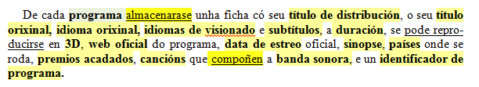
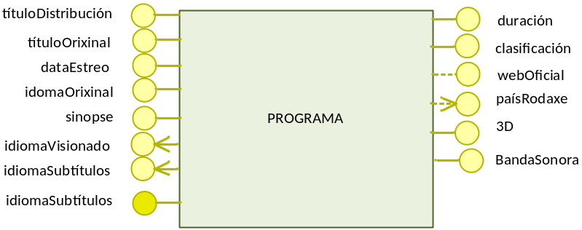
Figura 4.1. identificación da entidade PROGRAMA e os seus atributos

- programas: xa categorizada como entidade programa
- publico: non categorizable polo momento.
- xénero, drama, comedia, biografía, misterio, terror, romance, guerra, animación, aventuras: Estes substantivos son unha categorización de valores concretos (ocorrencias) que pode tomar ou non unha determinada característica película. 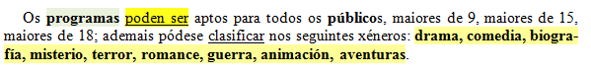
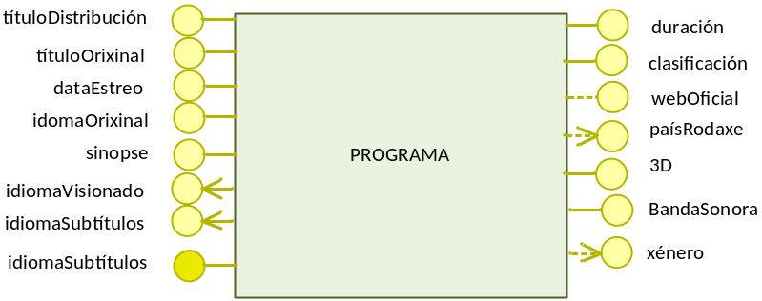
Figura 4.2. Entidade PROGRAMA onde se identifica os tipos de atributos dos que se compón

- películas (xa categorizada como película), episodio, serie, programas (xa categorizada), directores, reparto, actores , actrices, guionista, series, episodio, episodio (xa categorizado), título, sinopse, tempada, ano de emisión, resumo xeral, series (xa categorizado anteriormente), películas (xa categorizado), estudo de produción (sinónimo de produtora), produtora, ano de establecemento, peche, películas (categorizado previamente), secuela: Desta sublista programa, serie, episodio, tempada e produtora son entidades xa que dispoñen de características propias e son susceptibles de participar en operacións de actualización. Por outra banda,directores, reparto, actores,actrices e secuela son, coa información dispoñible, atributos das entidades anteriores, igual que o resto dos substantivos.

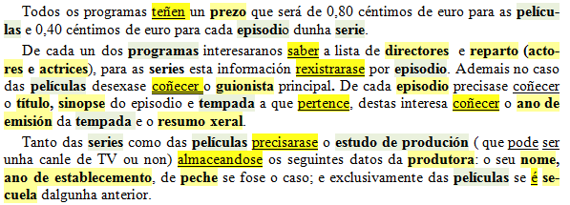
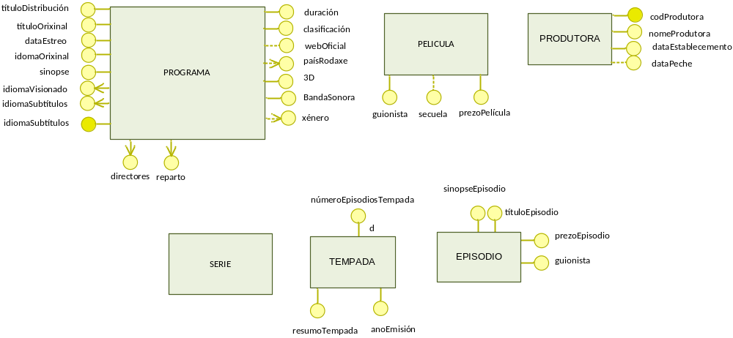
Figura 4.3. Novas entidades e atributos

- directores, actores, programa ( xa categorizado), nome, nacionalidade, data de nacemento, películas, directores (cambian de categorización), actores(cambia de categorización), personaxes, películas, series, nome, rol, descrición, sexo: Neste punto é onde se observa que director e actor ou actrices (membro de reparto) son entidades, xa que posúen características propias, ademais aparece unha nova entidade personaxe ( que tamén ten características propias). O resto de substantivos son atributos das entidades anteriores.

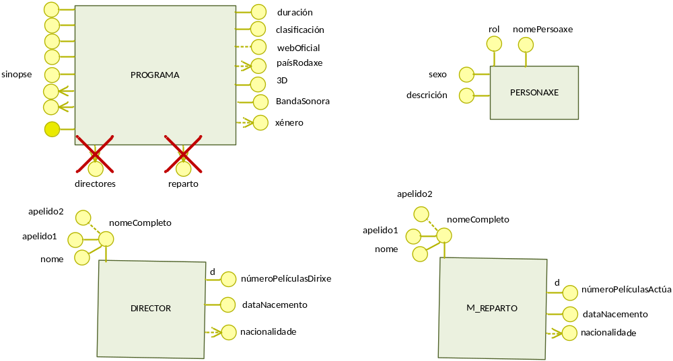
Figurar 4.4. Identificación de novas entidades que nun principio clasificaronse como atributos de PROGRAMA

- programas (xa categorizado),noticias, texto, data de publicación, fonte, premios, programas (xa categorizado), data de obtención (renomeado como edición), nome da organización, categoría: Neste punto aparecen dúas novas entidades programas e noticias ambas coas súas propias características
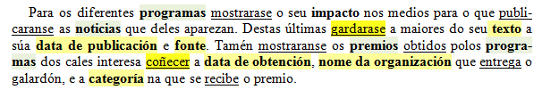
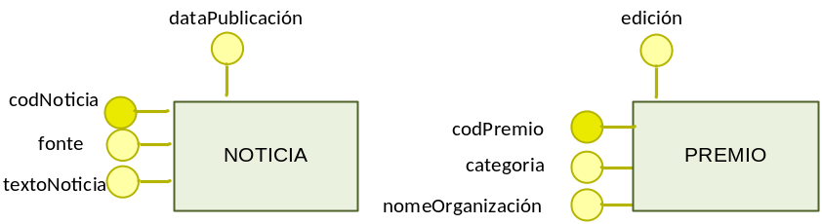
Figura 4.5. Entidades NOTICI e PREMIO, ambas dispoñen de atributos propios

- clientes, tempadas, opinións, capítulos (xa categorizado), nome da persoa ,data de rexistro, calificación, comentario, clientes (xa categorizado), promocións, descrición, desconto, programa(xa categorizado), desconto, películas (xa categorizado), día do espectador, clientes ( substantivo repetido), DNI, número dunha tarxeta, nome e apelidos, enderezo completo, un correo electrónico, teléfono, data de nacemento,idade,idade: Aparece as novas entidades clientes, opinión e promoción todas elas detectables por ter características propias que son o restos de substantivos que farán a función de atributos, coma día do espectador que será un novo atributo de película.

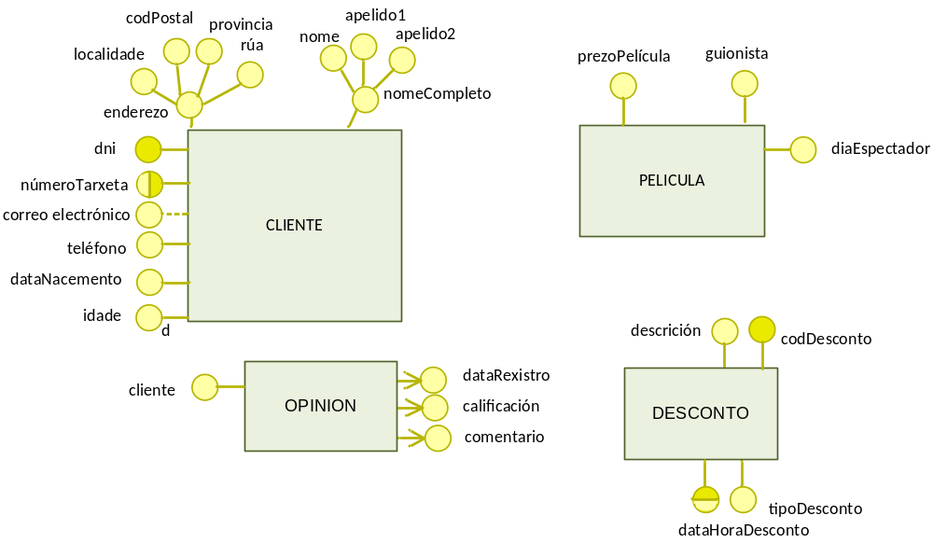
Figura 4.6. Identificación de nova entidades OPINIÓN, PELICULA e DESCONTO
Paso 2: Identificar interrelacións entre entidades
Unha vez definido o conxunto de entidades, paso que poderase reconsiderar o longo do deseño, estudaremos as interrelacións ou vínculos entre elas. Nestas interrelacións definiranse as entidades identificadas, as cardinalidades máximas e mínimas e se fora o caso, os atributos propios da relación, coas súas restricións de ser o caso.
A continuación móstrase, en fragmentos, o enunciado resultante do primeiro paso onde os atributos márcanse en negriña e amarelo, as entidades en negriña e sombreado verde, e os verbos que identifican atributos subliñados e en amarelo, o resto de elementos non clasificados aparecerá, só en negriña (substantivos) ou subliñados (verbos) a espera da súa categorización ou a posible modificación da mesma. As interrelacións mostraranse con sombreado laranxa.
Os verbos e as perífrases verbais poderán ser tipos de interrelación. As preposicións ou frases preposicionais poden indicar relacións entre entidades e os seus atributos tendo que discernir entre ambos. (enfoque lingüístico)
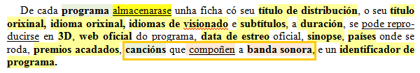
Neste caso, para poder representar unha situación da vida real coma que unha mesma canción forme parte de varias bandas sonoras, óptase por representar canción coma unha entidade. Para facer máis completa a información engádense atributos á canción que non veñen explicitamente indicados no enunciado, igual que as súas cardinalidades que son acordadas polos deseñadores xa que non se especifica no enunciado (semántica non reflexa).
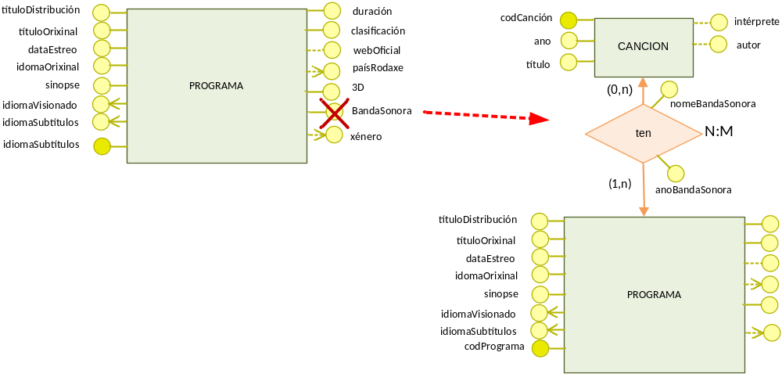
Figura 4.7. Modificación do atributo “BandaSonora” que pasa a modelarse coma unha interrelación
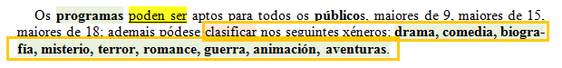
Debido a que a información é moi estable é preferible, para a eficiencia da base de datos, que o xénero sexa unha entidade en lugar de un atributo. Ademais é interesante gardar unha descrición do mesmo (semántica non reflexa). O tributo clasificación almacenará a idade recomendada do público do programa, sendo o seu dominio {todospublicos, maior9, maior15,maior18}. No que se refire as súas cardinalidades ao tratarse dun atributo multivaluado ( un programa pode catalogarse baixo varios xéneros, e un xénero cataloga a varias películas ) ten como máximos “varios”. As mínimas son de “cero” para o lado de PROGRAMA xa que o atributo era opcional ( non é obrigatorio catalogar o programa). Do lado de XENERO tamén será “cero” permitindo que existan xéneros non empregados en ningunha clasificación (semántica non reflectida)
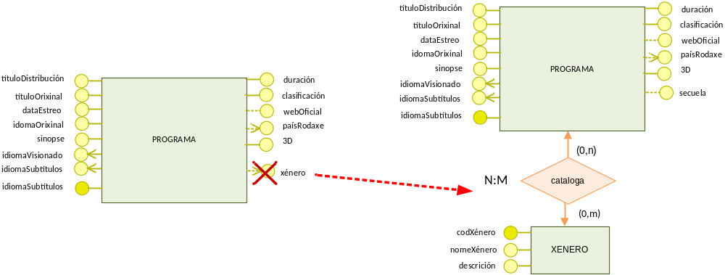
Figura 4.8. Modificación do atributo “xénero” que pasa a modelarse coma a interrelación “cataloga”
Este parágrafo se agrupará cos referidos a cliente e as súas compras.

Directores e membros de reparto participan en interrelacións distintas, tanto polo seu rol (dirixe, interpreta), pero incluso as ocorrencias de cada unha das entidades relaciónanse con varias entidades ( película, episodio). O verbo pertence indica a forma na que se relacionan as ocorrencias de EPISODIO e PELÍCULA.
Para determinar as cardinalidades empregamos o enfoque lingüístico, onde, en termos xerais, os plurais indican máximos “varios” ou “n”, e o singular implican “un”. Deste xeito as relacións de “actúa película”, “actúa episodio”, “roda”, “dirixe” teñen máximos “varios” coas entidades as que relaciona, xa que un director roda varias películas e tamén unha película pode ser rodada por varios directores.
As mínimas decídense, neste caso, polos deseñadores (semántica non reflectida) sendo “un” cando se desexa unha participación obrigatoria ou “cero” se o que se pretende é unha participación opcional.
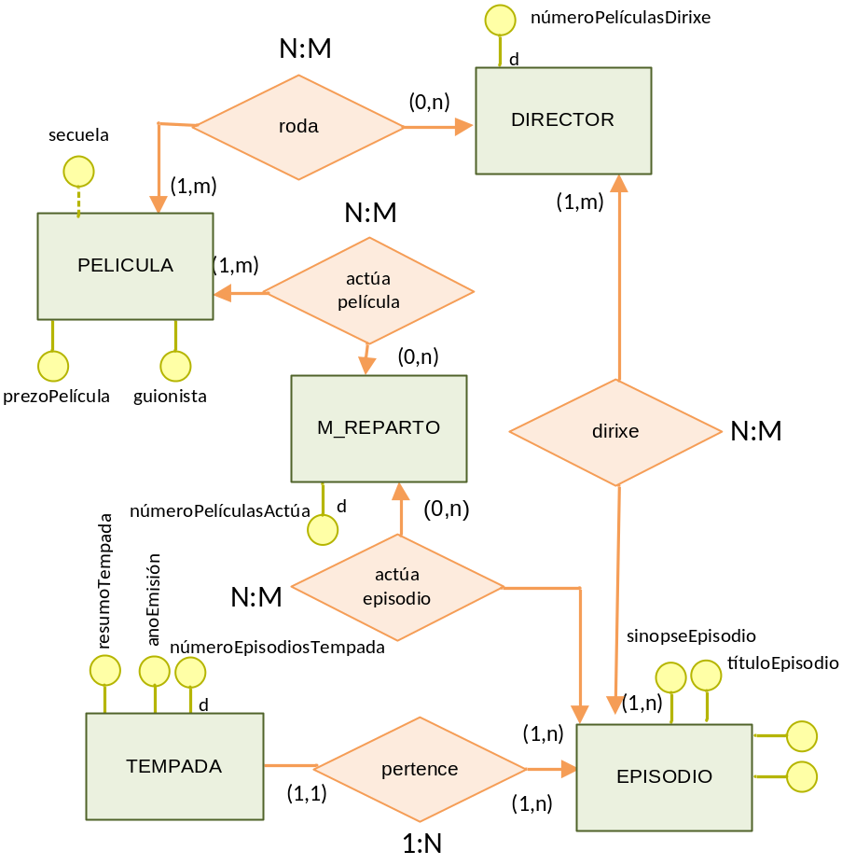
Figura 4.9. Interrelacións existentes entre os diferentes tipos de programas e as persoas que participan neles

Cámbiase a característica “é secuela” por unha interrelación reflexiva xa que desta maneira podemos saber non só que ocorrencia é secuela de outra senón tamén cal é precuela.
Mediante as cardinalidades indicamos a restrición de que unha película só pode ser a precuela de outra, e que existen películas que non son secuela de ningunha outra película, pero unha mesma película pode ser secuela de varias.
Ao tratarse dunha relación reflexiva é aconsellable indicar os papeis.
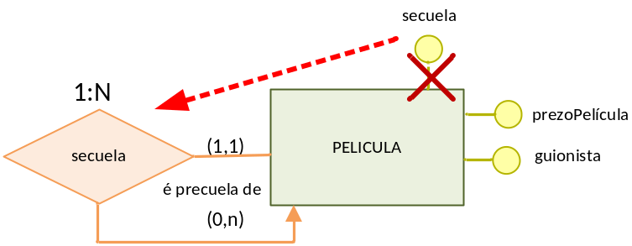
Figura 4.10. Identificación da interrelación reflexiva “secuela” inicialmente clasificada coma un atributo
En canto a relación “produce”, detéctase a súa existencia polo verbo “precisar”. Nesta relación decidiuse que as cardinalidades mínimas foran “un” para evitar que existan programas sen produtora e produtora sen programa, facendo obrigatoria a participación na relación por parte de ambas entidades (semántica non reflectida).
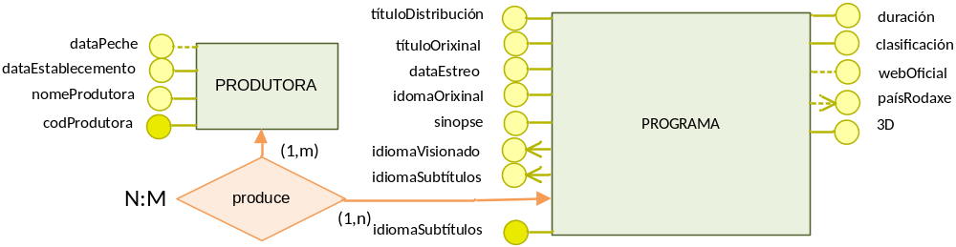
Figura 4.11. Interrelación entre PRODUTORA e PROGRAMA

Auméntase a cardinalidade das interrelaciones que pasan a ser ternarias xa que inclúese a entidade PERSONAXE, este feito fai que apareza unha nova cardinalidade, en resumo o esquema expresa:
- Unha película pode non ter membros de reparto (trátase dun filme de animación) ou ter varios, pero debe ter como mínimo unha personaxe (ou varias)
- Unha personaxe obrigatoriamente debe participar nunha película ( ou varias), pero pode non ser interpretada por ningún membro de reparto ( trátase dunha personaxe animada), ou por varios membros de reparto (personaxe interpretado por distinto membro en distinta película ou personaxe interpretado por distinto actor ou actriz na mesma película)
- Un membro de reparto debe participar nunha ou varias películas interpretando un ou varios personaxes ( na mesma ou en distinta película)
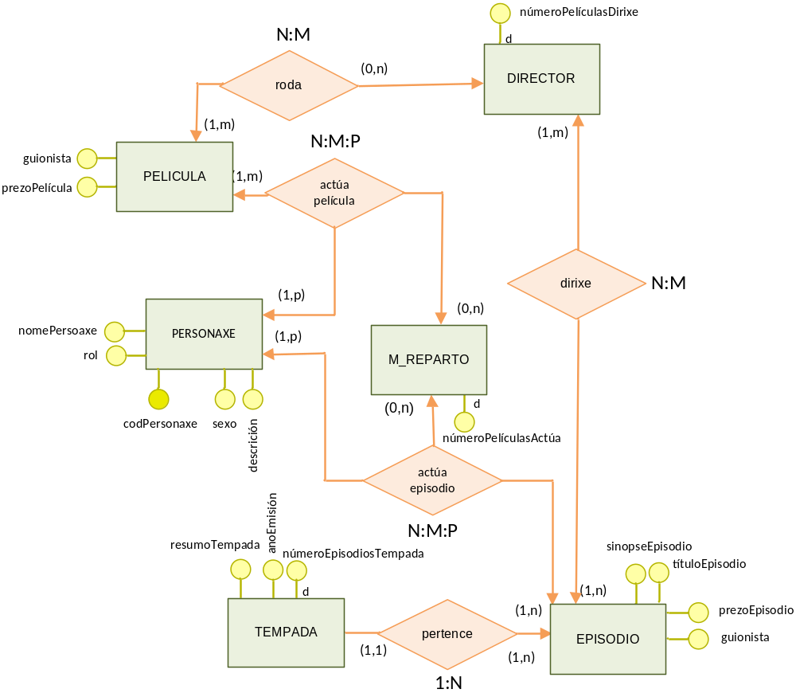
Figura 4.12. O introducir a entidade PERSONAXE as interrelacións pasan de binarias a ternarias
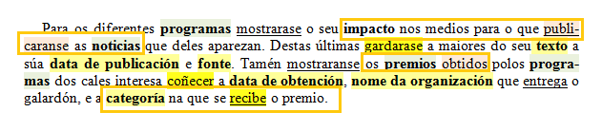
Neste exemplo, a existencia das relacións detéctase polo uso dos verbos. As cardinalidades máximas serán “varios” para ambas interrelacións xa que no enunciado emprégase o plural: publicaranse noticias”, “premios obtidos”. Sobre as mínimas o enunciado non aporta información polo que o equipo de deseño debe decidir sobre eses valores indicando “cero” cando a participación sexa opcional ou “un” cando sexa obrigatorio
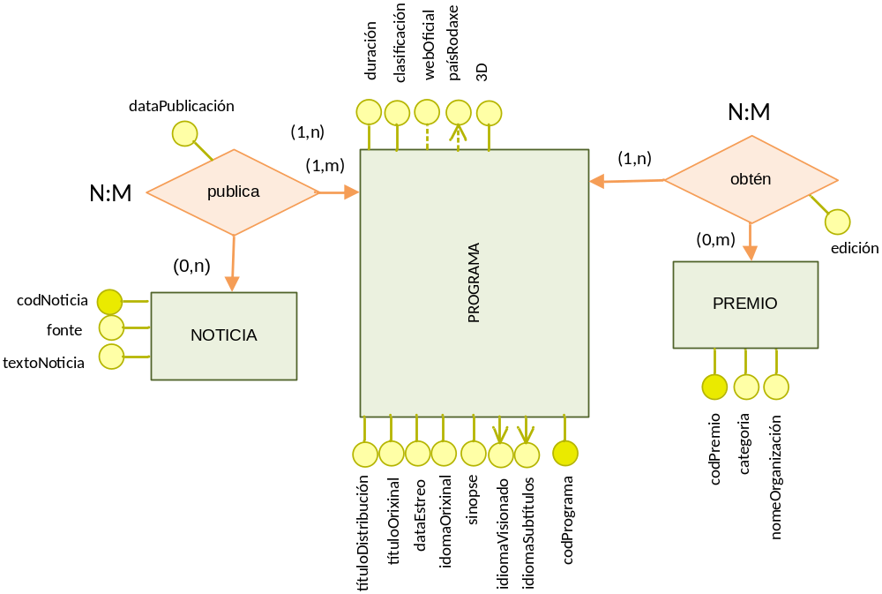
Figura 4.13. Interrelaciós entre o PROGRAMA e as entidades NOTICIA e PREMIO
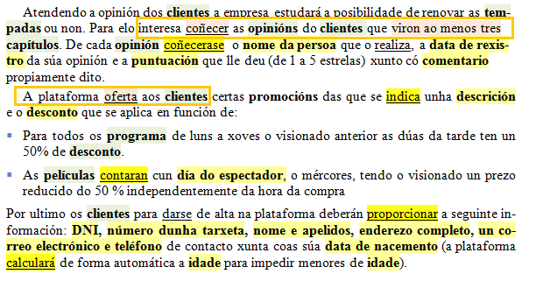
A interrelación opina ten unha restrición de inclusión para cumprir que un cliente só poda opinar tras ver tres episodios dunha tempada.
A interrelación de compra é diferente se compras unha película ou un episodio debido aos descontos e o xeito en que se aplican. Estas relacións son ternarias xa que participa CLIENTE, EPISODIO/PELICULA e DESCONTO as súas cardinalidades máximas serán “varios” e ás mínimas serán “cero” excepto no lado do cliente xa que unha compra sempre ten que estar asociada a un cliente.

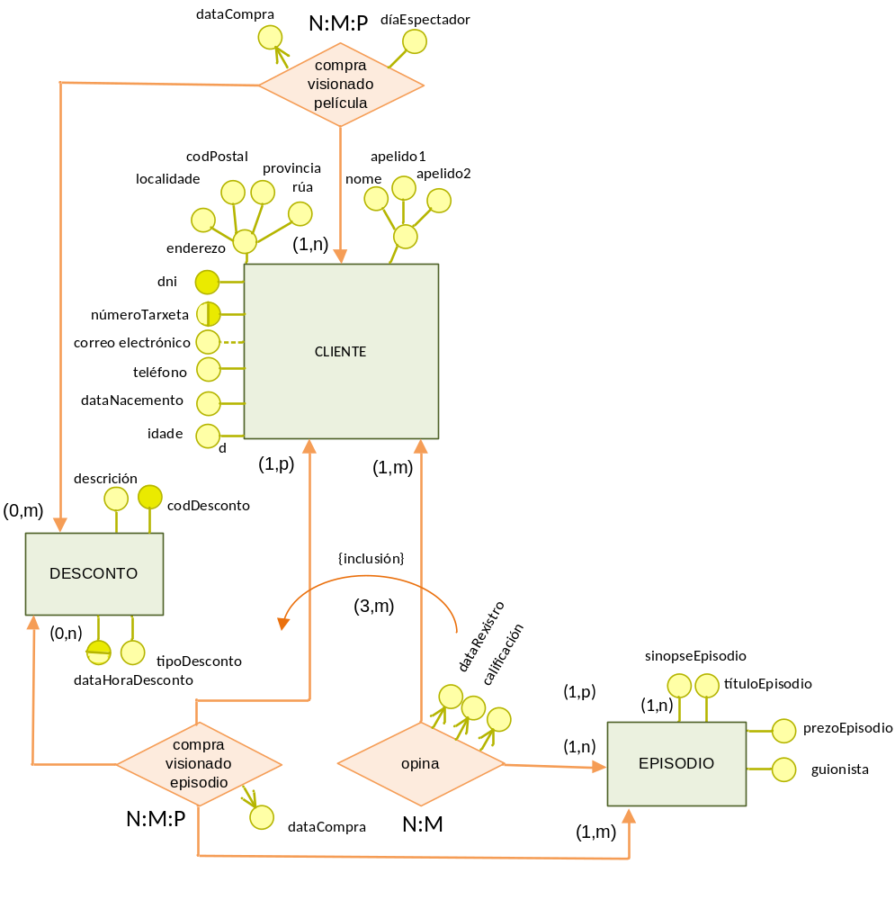
Figura 4.1.4. Interrelación opina
Paso 3 Identificar xeneralizacións/especialiacións
Identificaranse xeneralizacións / especializacións, distinguirase as seguintes situacións que axudan a súa detección:
- No conxunto de ocorrencias dunha entidade pódense definir subconxuntos con propiedades ou atributos ou comportamento (interrelacións distintas)
- Existe no esquema un conxunto de entidades con algunhas propiedades similares e que en realidade poderíanse incluír en un obxecto común.
No enunciado detéctase esta situación nos seguintes casos (subliñado en azul):
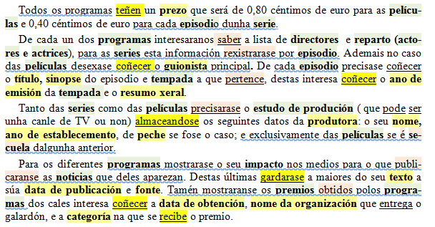
Durante toda a exposición do enunciado anterior obsérvase que PELICULA e SERIE son subtipos, xa que teñen atributos propios pero herdan os de PROGRAMA. Do estudo tamén se desprende que PELICULA e SERIE teñen as súas propias interralacións, pero PROGRAMA ( as interrelacións “publica” e “obten” ) tamén ten interrelacións propias polo que as tres entidades son necesarias e deben aparecer no modelo conceptual. Xa que unha PROGRAMA é ou unha PELICULA ou unha SERIE , e toda SERIE e PELICULA é un PROGRAMA a xerarquía é total exclusiva.
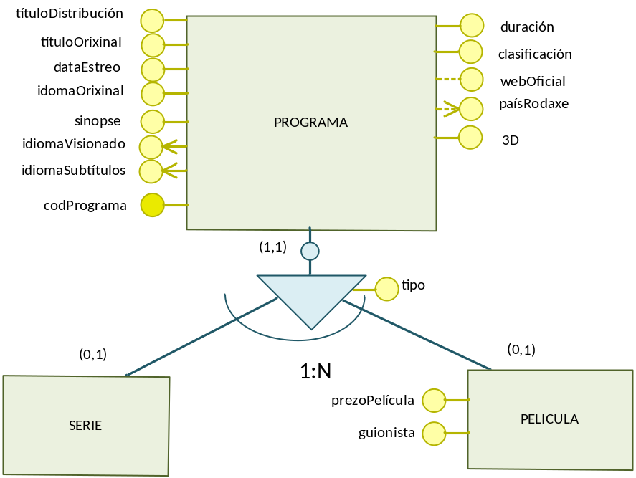
Figura 4.1.5.Especialización da entidade PROGRAMA
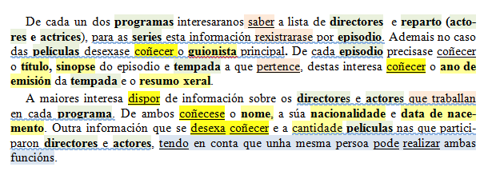
Nesta parte do enunciado detéctase que DIRECTORES e M_RODAXE son entidades cun gran número de atributos en común, polo que se crea o supertipo MEBRO cos atributos comúns. A parte sombreada en azul é a que nos indica que a xeneralización é total (DIRECTOR e M_REPARTO son tamén MEMBROS) solapada (un MEMBRO pode ser a vez DIRECTOR e M_REPARTO), este solapamento é o que fai necesaria a aparición da entidade MEMBRO. Non se crean os subtipos ACTOR e ACTRIZ xa que nin teñen atributos propios nin participan en interrelacións propias
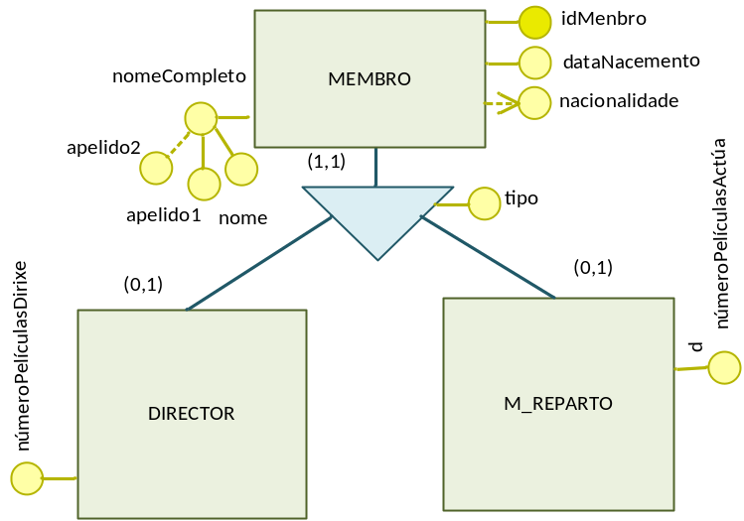
Figura 4.16. Especialización dos MEMBROS que participan nun PROGRAMA
Paso 4 Identificar Entidades débiles
Cando as entidades detectadas carecen dun atributo identificador claro, a entidade debe considerarse débil, e débese estudar as interrelacións nas que se apoia para identificarse ou existir.
No exemplo, obsérvase que a superclase programa si dispón de un atributo identificador.
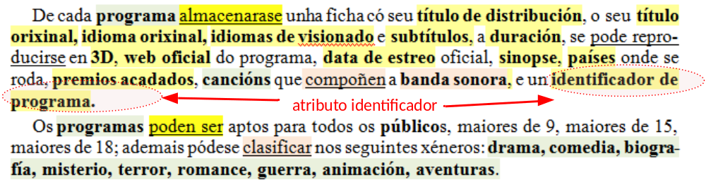
Pero cando empezase a definir as entidades TEMPADA e EPISODIO o atributo identificador non aparece. Ademais as ocorrencias de EPISODIO non teñen sentido senón están relacionadas cunha TEMPADA, do mesmo xeito que unha ocorrencia de TEMPADA debe estar asociada a unha serie concreta. Son polo tanto entidades débiles.
Ademais un EPISODIO debe poder identificarse por si mesmo dentro dunha TEMPADA e a TEMPADA dentro dunha SERIE. Son polo tanto débiles en identificación.
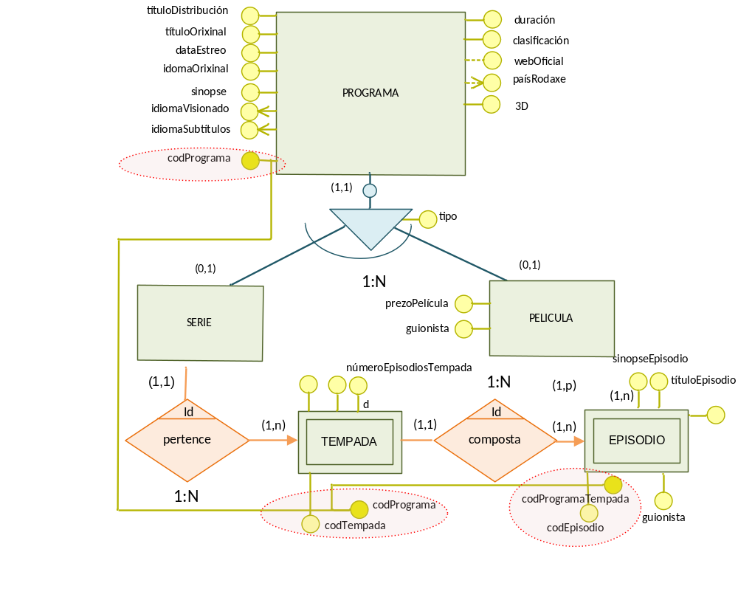
Figura 4.1.7. Identificación de interrelacións débiles en identificación entre SERIE, TEMPADA e EPISODIO
Paso 5: Identificar restricións de integridade
Todas aquelas propiedades da realidade que non quedaron expresadas no MERE poden representarse nun linguaxe lóxico ou noutra linguaxe semiformal
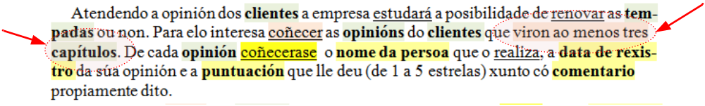
No exemplo, a interrelación “opina” ten unha restrición de inclusión para cumprir que un cliente só poda opinar tras ver 3 episodios dunha tempada. Esta restrición reflectida no modelo só se cumpre en parte, xa que obriga a que un cliente para opinar teña visto tres capítulos pero de calquera serie. Esta restrición é imposible de completar no MERE ( no seguinte paso de deseño – modelo lóxico relacional- esta restrición poderá completarse indicando a necesidade de incluír un disparador ou proceso programado para validar que os tres capítulos son da mesma tempada e serie).
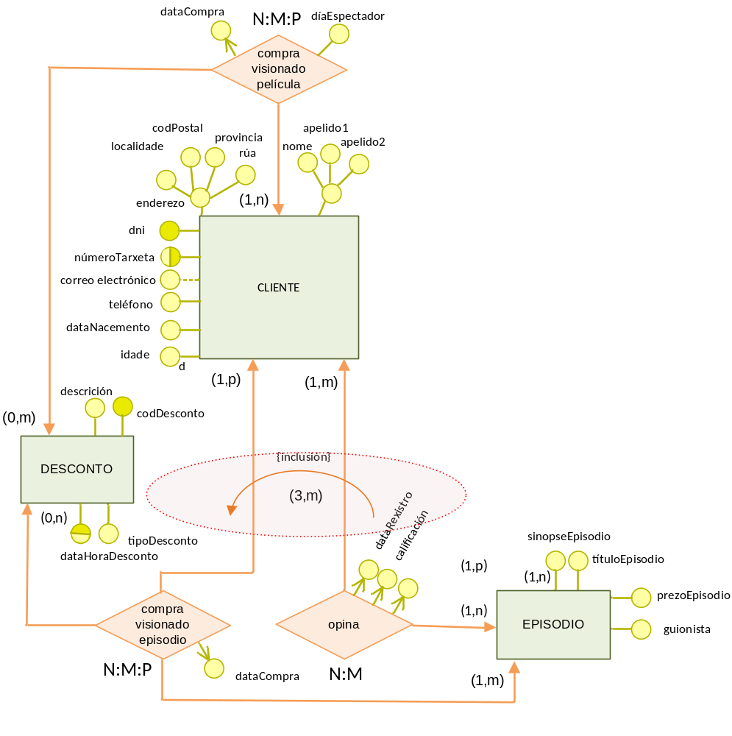
Figura 4.18. Restrición de inclusión entre opina e compra visionado (para opinar previamente débese comprar)
A solución final do enunciado será:
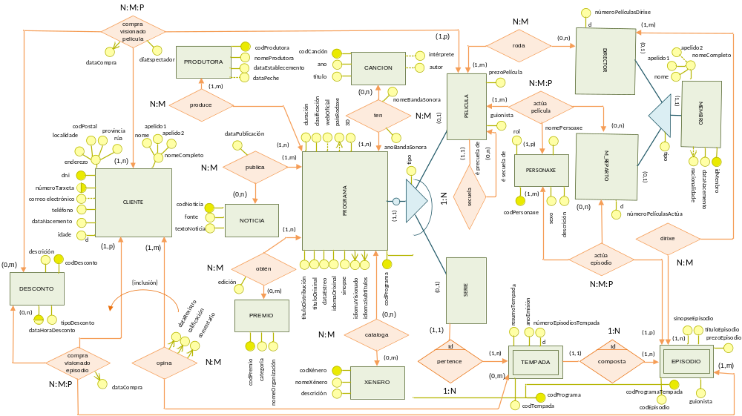
  - Características dun esquema conceptual de base de datos válido
Entre as características desexables para un esquema conceptual están as seguintes:
    - Completo
Un esquema é completo cando representa todas as características do dominio de aplicación. Esta característica pode comprobarse:
- Observando con detalle todos os requisitos e verificando que cada un deles atópase no modelo (esquema completo respecto aos requisitos).
- Comprobando que todos os conceptos que aparecen no esquema tamén o fan nos requisitos ( requisitos completos respecto ao esquema).
    - Correcto
Un esquema é correcto cando emprega adecuadamente a simboloxía e elementos do MER ou MERE.
- Dise que un esquema é sintacticamente correcto cando os conceptos son adecuadamente expresados, por exemplo cando as xeneralizacións fanse entre tipos de entidades non entre tipos de interrelacións .
- Dise que un esquema é semanticamente correcto cando os elementos (entidades, atributos, etc) se empregan seguindo as súas definicións. A continuación móstranse os erros máis comúns:
- Empregar un atributo en lugar de unha entidade.
- Non empregar xeneralizacións, ou empregar incorrectamente a súa herdanza.
- Empregar interrelacións con graos erróneos, ou abusar do uso das interrelacións ternarias.
- Empregar entidades no lugar de interrelacións.
- Non indicar as cardinalidades máximas e mínimas.
- Empregar interrelacións para expresar que unha entidade é unha especialización de outra.
    - Mínimo
Un esquema é mínimo cando os requisitos só aparecen unha vez no esquema. Outra forma de expresalo é: un esquema é mínimo se non se pode borrar un concepto do esquema sen perder parte da información, non existe redundancia.
Un esquema é redundante cando inclúe, por exemplo, dous elementos que representan o mesmo concepto. As seguintes son fontes de redundancia.
Interrelacións redundantes
As condicións para que unha interrelación sexa redundante son:
- Existe un ciclo entre esa e outras relacións.
- A semántica das interrelacións que compoñen o ciclo é a mesma
- As cardinalidades deben ser tales que se poida eliminar unha das relacións sen perder información
Atributos derivados
O almacenar un dato que pode calcularse nun atributo derivado é o que crea a redundancia. Aínda que poden ser moi útiles para incrementar a eficiencia, a súa inclusión non se decide nesta fase de deseño senón na seguinte (deseño lóxico), e mais, nesta fase recomendase a súa inclusión indicando claramente a formula para o seu cálculo.
No documento Redundancias en diagrama ER hai exemplos que poden aclarar o concepto de redundancia.
    - Expresivo
Un esquema é expresivo cando representa os requisitos de xeito que non precisa de explicacións adicionais. Para mellorar a expresividade é posible realizar as seguintes accións:
- Empregar nomes significativos, que reflictan o significado dos elementos que representan (evitar nomes coma TEN1, TEN2, A1, B2…).
- Empregar xeneralizacións, xa que proporcionan claridade ao esquema grazas ao emprego da herdanza que simplifica visualmente o esquema (atributos non aparecen repetidos).
- Eliminar entidades colgantes de xeneralizacións ou especializacións, aínda que é recomendable o emprego de xeneralizacións, no esquema final só deben aparecer aquelas entidades ou que teñan atributos propios ou que se atopen participando en interrelacións, xa que a diferenza entre distintos tipos de entidades pódese implementar mediante un atributo discriminante “tipo”
    - Lexible
Un diagrama é lexible cando respecta certos criterios que facilitan a súa comprensión. Os principais criterios son os seguintes:
- Os elementos (entidades, interrelacións, frechas de unión) deben ter o mesmo tamaño e ser proporcionais.
- Evitar na medida do posible que as liñas se crucen.
- En xerarquías, as entidades supertipo deben aparecer sobre as súas entidades subtipo.
    - Autoexplicativo
Un esquema é autoexplicativo cando representa os requisitos sen ter que empregar outros mecanismos como as anotacións en linguaxe natural.
    - Extensible
Un esquema é extensible si se adapta facilmente aos cambios dos requisitos. Para conseguir esta característica o esquema debe poder descompoñerse en partes ou vistas, a fin de aplicar os cambios só na parte afectada.

